CYCLE 4  PHASE 1 : répartition des contenus des programmes / progressivité des apprentissages par approfondissement  PHASE 2 : problématisation des contenus et objectifs d’apprentissage selon les 3 composantes  AXE : L’œuvre, l’espace, l’auteur, le spectateur | PHASE 3 : mise en tension décisive vers la formulation d’une situation-problème | PHASE 4 : vérification des objectifs / acquisition des compétences par paliers non-binaires  Phases de verbalisation régulières + fiche d’auto-évaluation formative « au fil de l’eau » = réinvestissement du vocabulaire spécifique à mettre en exergue grâce à des questions :
Implication du corps de l’auteur  5e  QUESTIONNEMENT : La relation du corps à la production artistique  Problématique  - Objectif plasticien  - Objectif théorique  - Objectif culturel | Mise en tension avec une autre notion plastique  En écho avec la démarche de :  Demande incitatrice qui vient contrer l’uniformisation des pratiques : | - question permettant de justifier des choix plastiques en fonction d’intentions (le faire)  - question permettant de vérifier le degré d’appropriation de la notion en jeu (le penser)  - question permettant de vérifier la mise en perspective du projet plastique (les connaissances)
4e  Lisibilité du processus de production  Problématique  - Objectif plasticien  - Objectif théorique  - Objectif culturel | Mise en tension avec une autre notion plastique  En écho avec la démarche de :  Demande incitatrice qui vient contrer l’uniformisation des pratiques : | - question permettant de justifier des choix plastiques en fonction d’intentions (le faire)  - question permettant de vérifier le degré d’appropriation de la notion en jeu (le penser)  - question permettant de vérifier la mise en perspective du projet plastique (les connaissances)
Comment l’excès peut-il conduire à une forme de justesse ?  - Matérialiser une démarche qui exagère (un geste, une forme, une matière…)  - Repérer la nuance à la limite du débordement dans le processus de création  - Mettre en scène une démarche artistique en mouvement  3e  Déploiement dans le temps et l’espace |   Mise en tension avec la notion de (Dé-)MARCHE  En écho avec la démarche de :  T. HIRSCHORN et M. STEINWEG, The Map of Headlessness,2011  G. BARBIER Série du Larrousse illustré 1992 (De « BULGE » à « CASCADER ». 1994 , Encre et gouache sur papier. 220 x 220 cm + Errata).  Demande incitatrice qui vient contrer l’uniformisation des pratiques :  « Presque trop »  Comment être à la fois dans la mesure et le débordement ? | - Comment l’excès a-t-il été matérialisé ?  - Comment s’identifie l’empêchement, ce « presque » qui arrête l’excès ?  - A regard de la démarche de G. BARBIER, comment votre projet témoigne-t-il d’une ampleur non atteinte ?
ESPACE COULEUR GESTE
LUMIERE MATIERE SUPPORT
TEMPS OBJET OUTIL

Le CAHIER-CARNET : Quelle modalité, quel outil pour quel(s) effet(s) ?

Effets et apprentissages
La trace écrite : outils et dispositifs mis en œuvre
Type de modalité

Modalité CARNET  Approche scolaire  Possibilité de forme numérique  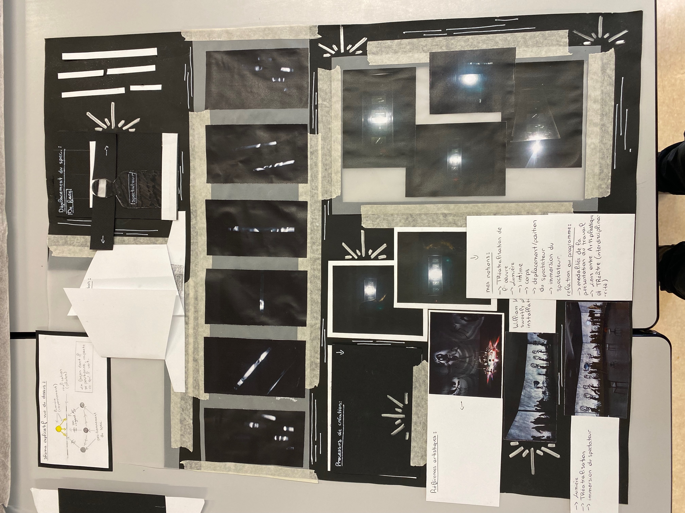 | Un outil réceptacle des relevés réalisés  Croquis, relevés, recherches, annotations,  analyses  Collage de documents divers  Frise chronologique de reproductions d’œuvres | Prises du réel, traces…  Observations  Repérages  Enregistrement et mémorisation
Modalité PORFOLIO  Approche pratique  Petit format  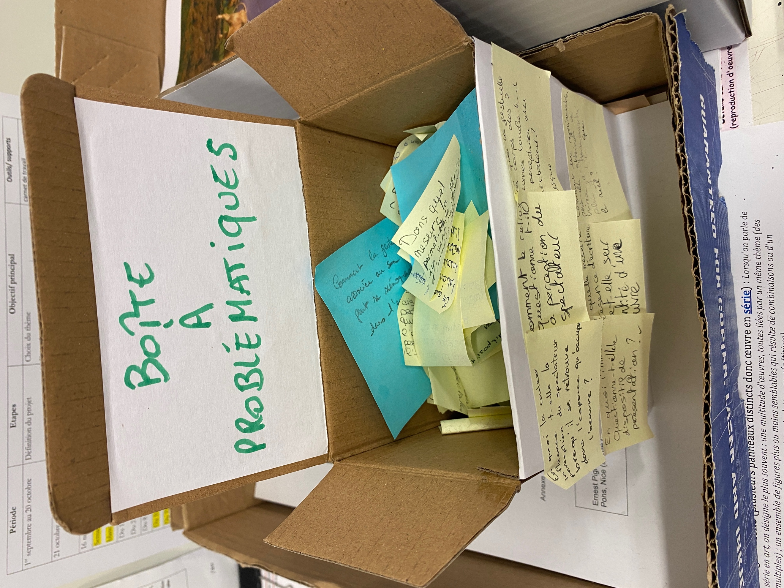 | Un outil évolutif au fil des essais  Mélanges de couleurs, palette  Ébauche, essai  Portfolio  Matériauthèque  « Boîte » à outils | Expérimentations  Tests, expériences, échantillonnage, exploration, errance
Modalité AFFICHE  Approche grand format  Déploiement dans  l’espace  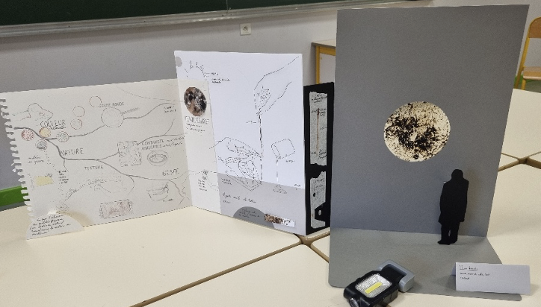 | Un outil structurant  Carte mentale  Tableau des étapes de création  Léporello : déroulé temporel  Schéma de conception, plan | Conception de projet  Planification, organisation, structuration de la pensée  Communication  Exposition
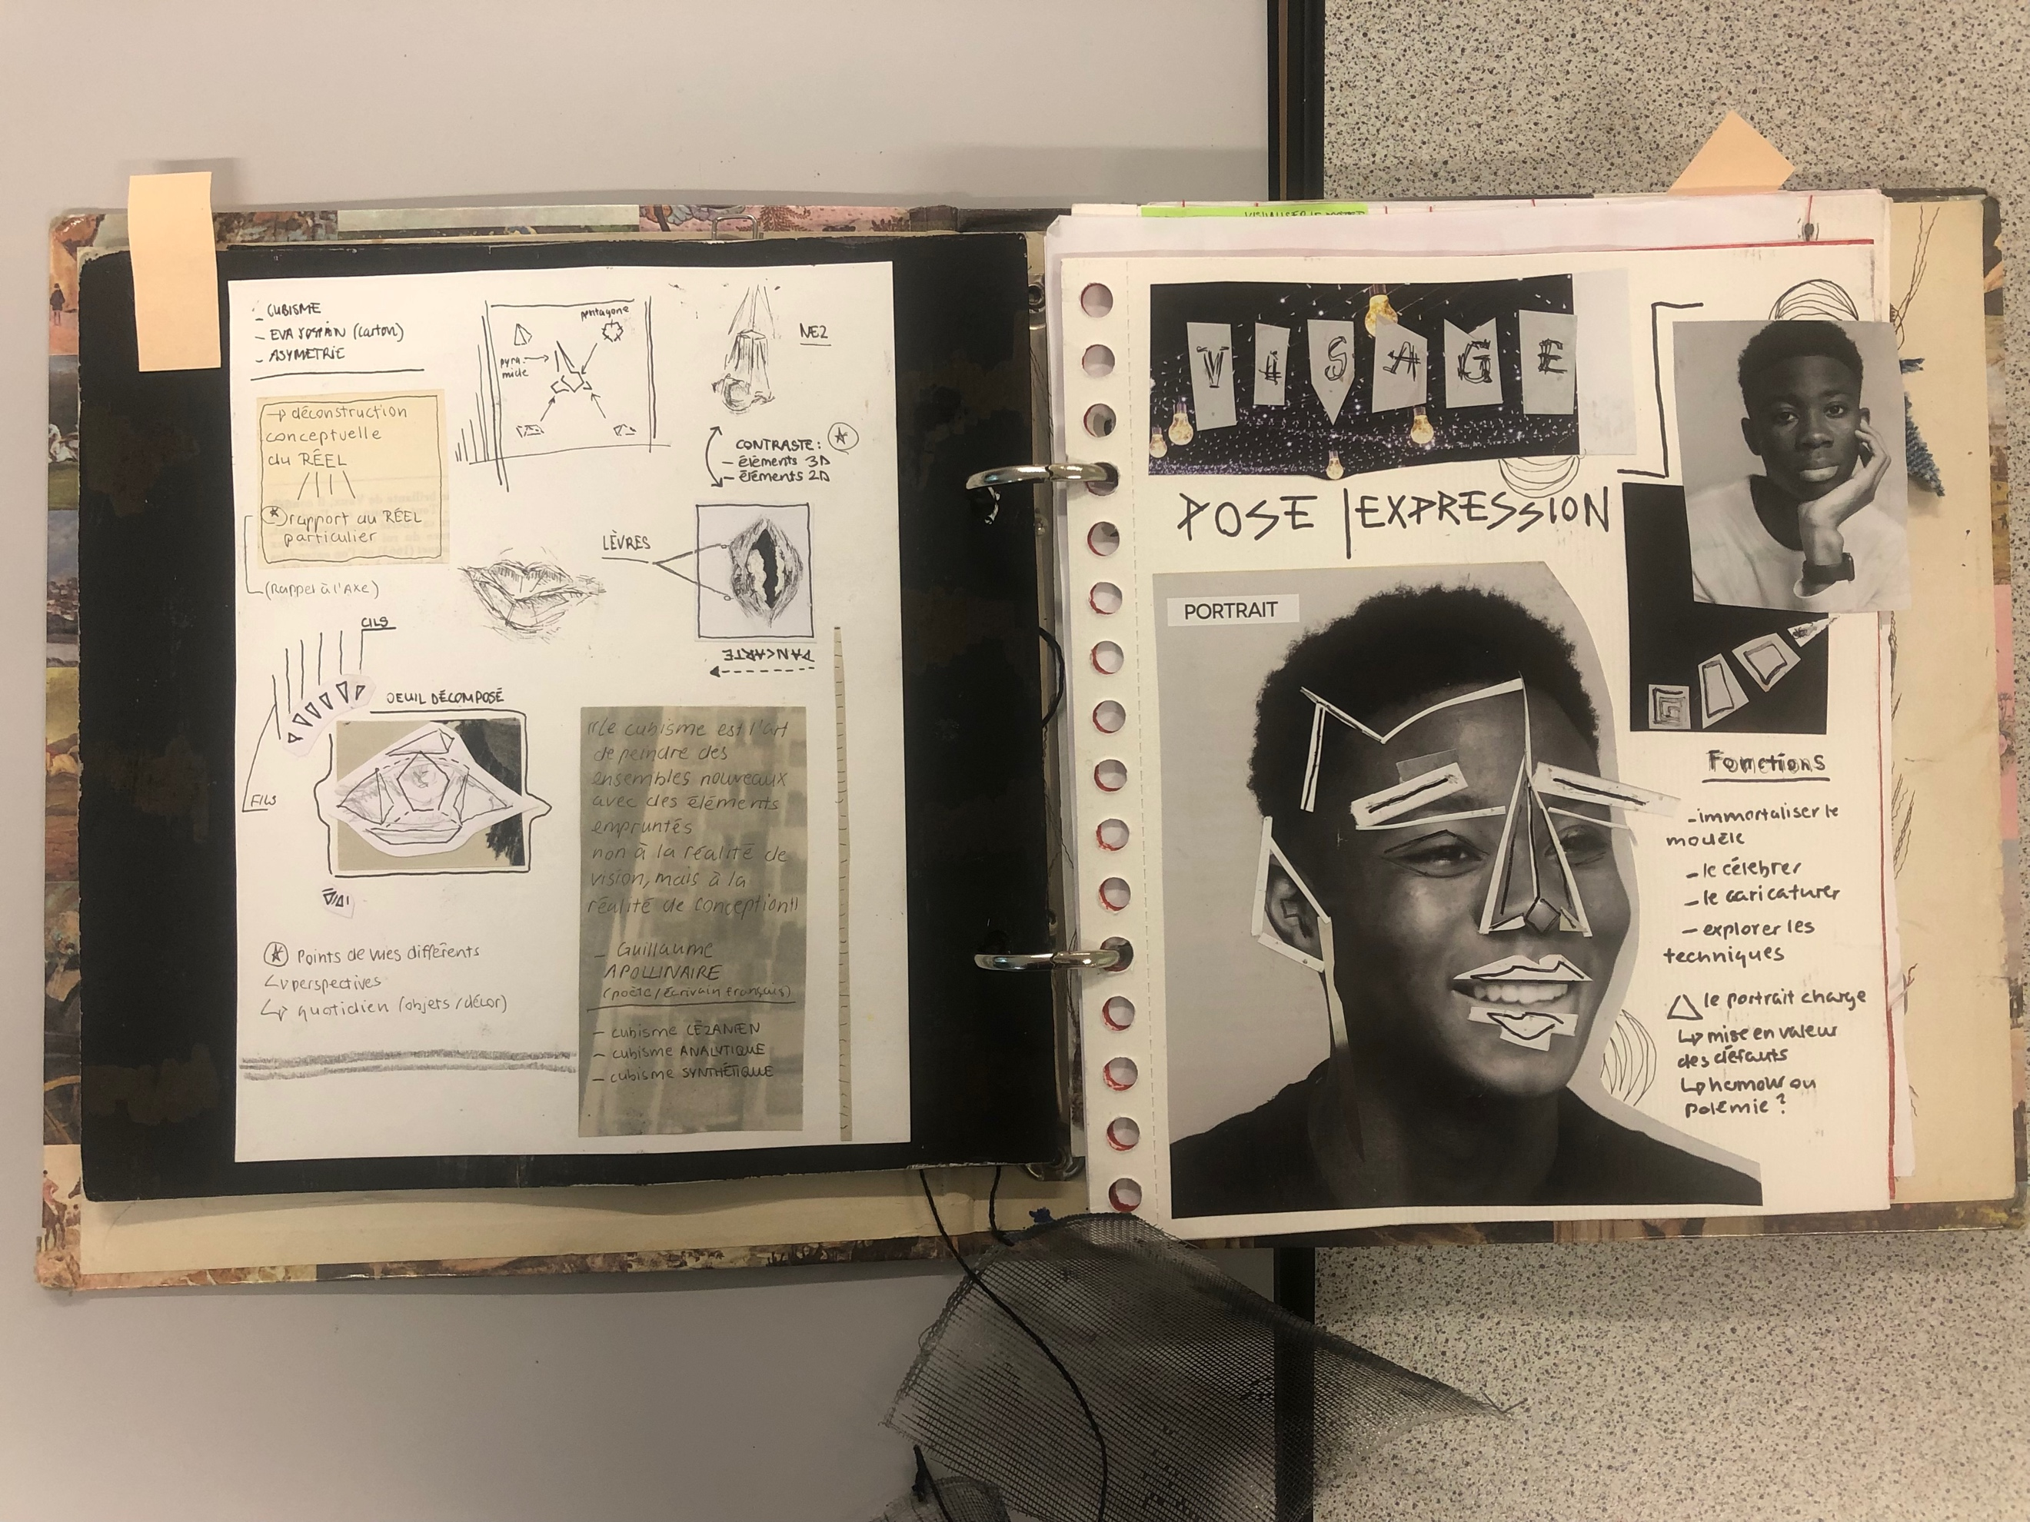  Modalité OBJET  Approche tridimensionnelle  Sculpture | Un outil personnel autobiographique  Livre d’artiste  Cahier de voyage  Carnet d’écrits personnels  Valise-musée  Totem | Création, fabrication, invention  Expression  Présentation  Diffusion

